Chatterbot

Requerimiento 2: Administración de chatterbots

Especificación Funcional
(FS - Functional Specification)

Director del Proyecto | Versión | Fecha
 | 4.0 | 19/12/2008

Revisiones

Versión | Autor | Descripción | Fecha
1.0 |  | Primera versión del documento FS del Req. 2 | 15/09/2008
2.0 |  | Revisión en base al SRS, maxlength de los campos | 20/10/2008
3.0 |  | Revisión en base a la aplicación, maquetas actualizadas | 24/11/2008
4.0 |  | Revisión, se agrega el manejo de locks y se corrige la forma de borrar | 19/12/2008

Contenidos
Revisiones 2
Contenidos 3
Introducción 5
Propósito 5
Audiencia 5
Convenciones 5
Documentación Relacionada 5
Descripción Funcional 6
Caso de uso 2.1: Agregar un nodo al árbol de consultas 6
Resumen 6
Actores 6
Precondiciones 6
Flujo básico 6
Flujo alternativo 1 6
Maqueta 7
Postcondiciones 7
Caso de uso 2.2: Modificar un nodo del árbol de consultas 8
Resumen 8
Actores 8
Precondiciones 8
Flujo básico 8
Flujo alternativo 1 8
Maqueta 9
Postcondiciones 9
Caso de uso 2.3: Eliminar un nodo del árbol de consultas 10
Resumen 10
Actores 10
Precondiciones 10
Flujo básico 10
Postcondiciones 10
Caso de uso 2.4: Agregar una consulta global 11
Resumen 11
Actores 11
Precondiciones 11
Flujo básico 11
Flujo alternativo 1 11
Maqueta 11
Postcondiciones 11
Caso de uso 2.5: Modificar una consulta global 13
Resumen 13
Actores 13
Precondiciones 13
Flujo básico 13
Flujo alternativo 1 13
Maqueta 14
Postcondiciones 14
Caso de uso 2.6: Eliminar una consulta global 15
Resumen 15
Actores 15
Precondiciones 15
Flujo básico 15
Postcondiciones 15
Caso de uso 2.7: Agregar una acción 16
Resumen 16
Actores 16
Precondiciones 16
Flujo básico 16
Flujo alternativo 1 16
Maqueta 16
Postcondiciones 16
Caso de uso 2.8: Modificar una acción 17
Resumen 17
Actores 17
Precondiciones 17
Flujo básico 17
Flujo alternativo 1 17
Postcondiciones 17
Caso de uso 2.9: Eliminar una acción 18
Resumen 18
Actores 18
Precondiciones 18
Flujo básico 18
Postcondiciones 18
Otros Requerimientos 19
Requerimientos No Funcionales 19
Reglas de Negocio 19
Continuidad de Negocio 19
Legales, Regulatorios, de Auditoría 19
Firmas 20
Referencias 21

Introducción

Propósito
En este documento se detallan los casos de uso del requerimiento "Administración de chatterbots", incluyendo los formularios de alta, baja y modificación de nodos en el árbol de consultas, consultas globales y acciones.

Audiencia
Este documento está destinado al cliente y los desarrolladores, incluyendo analistas funcionales, programadores, testeadores, diseñadores de interfaces e ingenieros de arquitectura.

Convenciones
N/A

Documentación Relacionada
- Especificación de requerimientos de software (SRS)
- Plan de proyecto
- Especificaciones funcionales de requerimientos 1, 3 y 4
- Casos de testeo 2

Descripción Funcional
El usuario administrador dispondrá de un panel de control, en donde podrá configurar el árbol de decisiones que siguen los chatterbots. Esto implica tanto definir la estructura del árbol, las transiciones desde un nodo a otro y las acciones a realizar en cada uno de ellos (por ejemplo enviar un e-mail). Asimismo, desde dicho panel de control se podrá administrar los nodos de la granja y la cantidad de chatterbots en cada uno de ellos.

Caso de uso 2.1: Agregar un nodo al árbol de consultas

Resumen
El usuario administrador debe poder agregar un nodo al árbol de consulta, para permitir definir la semántica de las conversaciones que admitirá el chatterbot. Para agregar un nuevo nodo siempre se debe especificar el padre. (El nodo raíz es un nodo fijo que no puede ser eliminado.)

Actores
Administrador

Precondiciones
- El usuario debe estar logueado en el sistema con privilegios de administrador.
- Debe haber un nodo seleccionado.

Flujo básico
- El usuario ingresa a la sección "Árbol de consultas".
- El sistema muestra los nodos del árbol, de manera jerárquica (se muestra solamente el nombre de cada nodo en el árbol).
- El usuario hace clic en uno de los nodos y luego en el botón "Nuevo nodo hijo".
- El sistema crea un nuevo nodo, hijo del nodo seleccionado, con valores predeterminados.
- El usuario completa los siguientes datos para el nuevo nodo:
  - Nombre: identificador que aparece en el árbol, únicamente para la gestión (Maxlength: 50 chars)
  - Verbos y sustantivos asociados a la acción o palabras clave (con " " como delimitador, maxlength: 8192 chars).
  - Acción a realizar (proceso). Este proceso genera (o no) una serie de valores que pueden ser reemplazados en el texto de respuesta (como ser el saldo de una cuenta). Para eso habrá un menú desplegable con las opciones básicas de operación (por ejemplo consulta de saldo, últimos movimientos si el sistema fuera diseñado para un banco), que consumirán un servicio de negocio básico o definido por el administrador (ver 2.7).
  - Texto de respuesta asociado, que se contesta apenas se ingresa al nodo y se procesa la acción. (maxlength: 512)
- El usuario hace clic en el botón "Guardar nodo". En caso de cancelar la acción, se retorna al paso 2 del flujo básico.
- El sistema almacena los datos del nuevo nodo. En caso de que hayan errores de validación, ver flujo alternativo 1.

Flujo alternativo 1
- El sistema muestra un cartel con los campos que contienen valores incorrectos.
- El usuario corrige estos valores, y vuelve a hacer clic en el botón “Guardar nodo”. Frente a errores se repite este flujo alternativo.

Maqueta
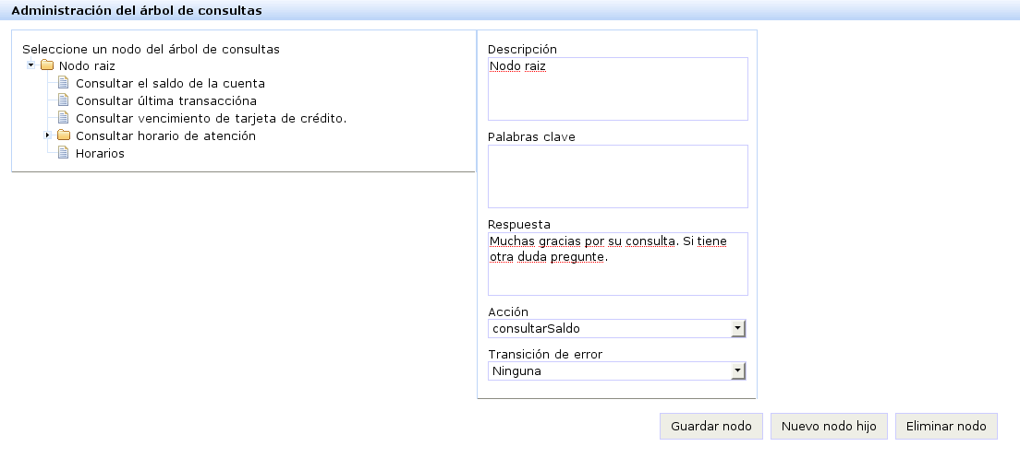

Postcondiciones
- El sistema almacena los datos del nuevo nodo.
- Todos los errores que se produzcan en la aplicación son registrados y reportados al administrador (por ejemplo, por e-mail).

Caso de uso 2.2: Modificar un nodo del árbol de consultas

Resumen
El usuario administrador debe poder modificar los atributos de un nodo del árbol de decisiones.

Actores
- Administrador

Precondiciones
- El usuario debe estar logueado en el sistema con privilegios de administrador.
- Debe haber un nodo seleccionado.

Flujo básico
- El usuario ingresa a la página de "Árbol de consultas".
- El sistema muestra los nodos del árbol, de manera jerárquica.
- El usuario hace clic en uno de los nodos.
- El sistema muestra los datos asociados al nodo.
- El usuario modifica los siguientes datos para el nodo seleccionado:
  - Nombre: identificador que aparece en el árbol, únicamente para la gestión (Maxlength: 50 chars)
  - Verbos y sustantivos asociados a la acción o palabras clave (con " " como delimitador, maxlength: 8192 chars).
  - Acción a realizar (proceso). Este proceso genera (o no) una serie de valores que pueden ser reemplazados en el texto de respuesta (como ser el saldo de una cuenta). Para eso habrá un menú desplegable con las opciones básicas de operación (por ejemplo consulta de saldo, últimos movimientos si el sistema fuera diseñado para un banco), que consumirán un servicio de negocio básico o definido por el administrador (ver 2.7).
  - Texto de respuesta asociado, que se contesta apenas se ingresa al nodo y se procesa la acción. (maxlength: 512)
- El usuario hace clic en el botón "Guardar nodo". En caso de cancelar la acción, se retorna al paso 2 del flujo básico.
- El sistema almacena los datos del nodo. En caso de que hayan errores de validación, ver flujo alternativo 1.

Flujo alternativo 1
- El sistema muestra un cartel con los campos que contienen valores incorrectos.
- El usuario corrige estos valores, y vuelve a hacer clic en el botón “Guardar nodo”. Frente a errores se repite este flujo alternativo.

Maqueta

Postcondiciones
- El sistema almacena los datos del nodo editado.
- Todos los errores que se produzcan en la aplicación son registrados y reportados al administrador (por ejemplo, por e-mail).

Caso de uso 2.3: Eliminar un nodo del árbol de consultas

Resumen
El usuario administrador debe poder eliminar un nodo y todos sus hijos del árbol de decisiones.

Actores
- Administrador

Precondiciones
- El usuario debe estar logueado en el sistema con privilegios de administrador.
- Debe haber un nodo seleccionado.

Flujo básico
- El usuario ingresa a la página de "Árbol de consultas".
- El sistema muestra los nodos del árbol, de manera jerárquica.
- El usuario hace clic en uno de los nodos, y luego en el botón "Eliminar nodo".
- El nodo y sus hijos son eliminados.

Postcondiciones
- El sistema borra los nodos.
- Todos los errores que se produzcan en la aplicación son registrados y reportados al administrador (por ejemplo, por e-mail).

Caso de uso 2.4: Agregar una consulta global

Resumen
El usuario administrador debe poder agregar nodos a la lista de consultas globales, para especificar acciones predeterminadas a realizar en cualquier caso, que no generan cambios de estado en la conversación ni en el árbol de decisiones.

Actores
- Administrador

Precondiciones
- El usuario debe estar logueado en el sistema con privilegios de administrador.

Flujo básico
- El usuario ingresa a la página de "Consultas globales".
- El sistema muestra la lista de consultas globales.
- El usuario hace clic en el botón "Nuevo nodo global".
- El usuario completa los siguientes datos para la nueva consulta global:
  - Nombre: identificador que aparece en el árbol, únicamente para la gestión (Maxlength: 50 chars)
  - Verbos y sustantivos asociados a la acción o palabras clave (con " " como delimitador, maxlength: 8192 chars).
  - Acción a realizar (proceso). Este proceso genera (o no) una serie de valores que pueden ser reemplazados en el texto de respuesta (como ser el saldo de una cuenta). Para eso habrá un menú desplegable con las opciones básicas de operación (por ejemplo consulta de saldo, últimos movimientos si el sistema fuera diseñado para un banco), que consumirán un servicio de negocio básico o definido por el administrador (ver 2.7).
  - Texto de respuesta asociado, que se contesta apenas se ingresa al nodo y se procesa la acción. (maxlength: 512)
- El usuario hace clic en el botón "Guardar". En caso de cancelar la acción, se retorna al paso 2 del flujo básico.
- El sistema almacena los datos de la nueva consulta global. En caso de que hayan errores de validación, ver flujo alternativo 1.

Flujo alternativo 1
- El sistema muestra un cartel con los campos que contienen valores incorrectos.
- El usuario corrige estos valores, y vuelve a hacer clic en el botón “Guardar”. Frente a errores se repite este flujo alternativo.

Maqueta
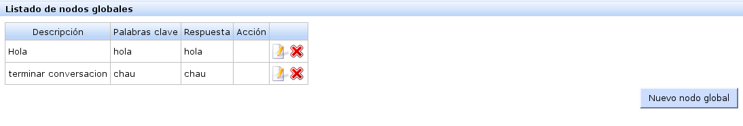

Postcondiciones
- El sistema almacena los datos de la nueva consulta.
- Todos los errores que se produzcan en la aplicación son registrados y reportados al administrador (por ejemplo, por e-mail).

Caso de uso 2.5: Modificar una consulta global

Resumen
El usuario administrador debe poder modificar los atributos de una consulta global.

Actores
- Administrador

Precondiciones
- El usuario debe estar logueado en el sistema con privilegios de administrador.
- Debe haber una consulta global seleccionada.

Flujo básico
- El usuario ingresa a la página de "Consultas globales".
- El sistema muestra la lista de consultas globales.
- El usuario hace clic en una de las consultas globales. Si la consulta global ha sido borrada por otro usuario luego de que el sistema desplegó la lista de consultas, no se editará la consulta global.
- El sistema muestra los datos asociados a la consulta.
- El usuario modifica los siguientes datos para la consulta global seleccionado:
  - Nombre: identificador que aparece en el árbol, únicamente para la gestión (Maxlength: 50 chars)
  - Verbos y sustantivos asociados a la acción o palabras clave (con " " como delimitador, maxlength: 8192 chars).
  - Acción a realizar (proceso). Este proceso genera (o no) una serie de valores que pueden ser reemplazados en el texto de respuesta (como ser el saldo de una cuenta). Para eso habrá un menú desplegable con las opciones básicas de operación (por ejemplo consulta de saldo, últimos movimientos si el sistema fuera diseñado para un banco), que consumirán un servicio de negocio básico o definido por el administrador (ver 2.7).
  - Texto de respuesta asociado, que se contesta apenas se ingresa al nodo y se procesa la acción. (maxlength: 512)
- El usuario hace clic en el botón "Guardar". En caso de cancelar la acción, se retorna al paso 2 del flujo básico.
- El sistema almacena los datos de la consulta. En caso de que hayan errores de validación, ver flujo alternativo 1.

Flujo alternativo 1
- El sistema muestra un cartel con los campos que contienen valores incorrectos.
- El usuario corrige estos valores, y vuelve a hacer clic en el botón “Guardar”. Frente a errores se repite este flujo alternativo.

Maqueta
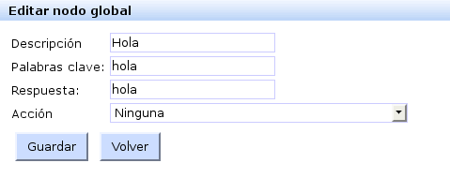

Postcondiciones
- El sistema almacena los datos de consulta editada.
- Todos los errores que se produzcan en la aplicación son registrados y reportados al administrador (por ejemplo, por e-mail).

Caso de uso 2.6: Eliminar una consulta global

Resumen
El usuario administrador debe poder eliminar una consulta global.

Actores
- Administrador

Precondiciones
- El usuario debe estar logueado en el sistema con privilegios de administrador.
- Debe haber una consulta global seleccionada.

Flujo básico
- El usuario ingresa a la pantalla de "Consultas globales".
- El sistema muestra la lista de consultas globales.
- El usuario hace clic en el icono de “Eliminar” que aparece en la fila de cada consulta global.
- La consulta global es eliminada.

Postcondiciones
- El sistema borra la consulta global.
- Todos los errores que se produzcan en la aplicación son registrados y reportados al administrador (por ejemplo, por e-mail).

Caso de uso 2.7: Agregar una acción

Resumen
El usuario administrador debe poder definir nuevas acciones a realizar en los nodos. La acción se define como el consumo de un servicio del modelo de negocio, al que se le informa el nombre del usuario.

Actores
Administrador

Precondiciones
- El usuario debe estar logueado en el sistema con privilegios de administrador.

Flujo básico
- El usuario ingresa a la página de "Acciones".
- El sistema muestra la lista de acciones.
- El usuario hace clic en el botón "Crear nueva acción"
- El sistema muestra un formulario vacío.
- El usuario completa los siguientes datos para la nueva acción:
  - Nombre: identificador que aparece en los nodos, únicamente para la gestión. (Maxlength: 50)
  - Descripción de la operación que representa la acción. (Maxlength: 100)
  - URL del servicio a consumir. (Maxlength: 200)
  - Nombre del método que contiene el proceso del servicio. (Maxlength: 100)
- El usuario hace clic en el botón "Guardar".
- El sistema almacena los datos de la nueva acción. En caso de que hayan errores de validación, ver flujo alternativo 1.

Flujo alternativo 1
- El sistema muestra un cartel con los campos que contienen valores incorrectos.
- El usuario corrige estos valores, y vuelve a hacer clic en el botón “Guardar”. Frente a errores se repite este flujo alternativo.

Maqueta
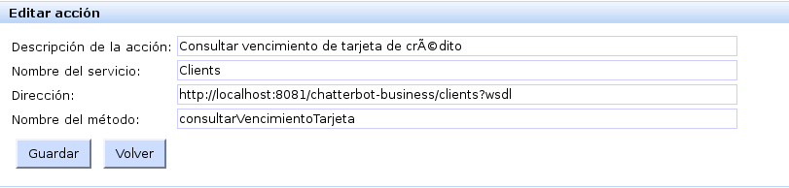

Postcondiciones
- El sistema almacena los datos de la nueva acción.
- Todos los errores que se produzcan en la aplicación son registrados y reportados al administrador (por ejemplo, por e-mail).

Caso de uso 2.8: Modificar una acción

Resumen
El usuario administrador debe poder modificar los datos de una acción a tomar en un nodo. Por ejemplo, la URL del servicio que se consume o los parámetros que se obtienen del mismo.

Actores
- Administrador

Precondiciones
- El usuario debe estar logueado en el sistema con privilegios de administrador.
- Debe haber una acción seleccionada.

Flujo básico
- El usuario ingresa a la página de "Acciones".
- El sistema muestra la lista de acciones.
- El usuario hace clic en el ícono "Modificar" de la acción que desee editar. Si la acción ha sido borrada por otro usuario luego de que el sistema desplegó la lista de acciones, no se editará la acción.
- El sistema muestra un formulario con los datos de la acción seleccionada.
- El usuario modifica los siguientes datos para la acción:
  - Nombre: identificador que aparece en los nodos, únicamente para la gestión. (Maxlength: 50)
  - Descripción de la operación que representa la acción. (Maxlength: 100)
  - URL del servicio a consumir. (Maxlength: 200)
  - Nombre del método que contiene el proceso del servicio. (Maxlength: 100)
- El usuario hace clic en el botón "Guardar".
- El sistema almacena los datos de la acción. En caso de que hayan errores de validación, ver flujo alternativo 1.

Flujo alternativo 1
- El sistema muestra un cartel con los campos que contienen valores incorrectos.
- El usuario corrige estos valores, y vuelve a hacer clic en el botón “Guardar”. Frente a errores se repite este flujo alternativo.

Postcondiciones
- El sistema almacena los datos de la acción editada.
- Todos los errores que se produzcan en la aplicación son registrados y reportados al administrador (por ejemplo, por e-mail).

Caso de uso 2.9: Eliminar una acción

Resumen
El usuario administrador debe poder eliminar una acción de la lista de acciones.

Actores
- Administrador

Precondiciones
- El usuario debe estar logueado en el sistema con privilegios de administrador.
- Debe haber una acción seleccionada.

Flujo básico
- El usuario ingresa a la página de "Acciones".
- El sistema muestra la lista de acciones.
- El usuario hace clic en el ícono "Eliminar" de la acción que desee editar.
- La acción es eliminada.

Postcondiciones
- El sistema borra la acción seleccionada.
- Todos los errores que se produzcan en la aplicación son registrados y reportados al administrador (por ejemplo, por e-mail).

Otros Requerimientos

Requerimientos No Funcionales
N/A

Reglas de Negocio
N/A

Continuidad de Negocio
N/A

Legales, Regulatorios, de Auditoría
N/A

Firmas
Firmas
Project Manager / Fecha | Customer Project Manager / Date
Senior Manager / Fecha | Customer / Fecha

Referencias

